摩根双债增利债券型证券投资基金
2025年第3季度报告

2025年9月30日

基金管理人：摩根基金管理（中国）有限公司
基金托管人：中国农业银行股份有限公司
报告送出日期：2025年10月28日
- 重要提示
基金管理人的董事会及董事保证本报告所载资料不存在虚假记载、误导性陈述或重大遗漏，并对其内容的真实性、准确性和完整性承担个别及连带责任。
基金托管人中国农业银行股份有限公司根据本基金合同规定，于2025年10月27日复核了本报告中的财务指标、净值表现和投资组合报告等内容，保证复核内容不存在虚假记载、误导性陈述或者重大遗漏。
基金管理人承诺以诚实信用、勤勉尽责的原则管理和运用基金资产，但不保证基金一定盈利。
基金的过往业绩并不代表其未来表现。投资有风险，投资者在作出投资决策前应仔细阅读本基金的招募说明书。
本报告中财务资料未经审计。
本报告期自2025年7月1日起至9月30日止。
- 基金产品概况
基金简称 | 摩根双债增利债券
基金主代码 | 000377
基金运作方式 | 契约型开放式
基金合同生效日 | 2013年12月11日
报告期末基金份额总额 | 1,354,038,764.33份
投资目标 | 本基金以信用债和可转债为主要投资对象，在有效控制风险的基础上，力争获取超越业绩比较基准的投资收益。
投资策略 | 1、大类资产配置策略  本基金将判断宏观经济周期所处阶段，并依据经济周期理论，结合对证券市场的系统性风险以及未来一段时期内各大类资产风险和预期收益率的评估，制定本基金在股票、债券、现金等大类资产之间的配置比例、调整原则。  2、债券投资策略  本基金将对不同类型固定收益品种的信用风险、税赋水平、市场流动性、市场风险等因素进行分析，研究同期限的国债、金融债、企业债、交易所和银行间市场投资品种的利差和变化趋势，评估不同债券板块之间的相对投资价值，确定债券类属配置策略，并根据市场变化及时进行调整。  其他债券投资策略包括久期管理策略、收益率曲线策略、信用策略、可转债投资策略、回购策略、中小企业私募债券投资策略、资产支持证券投资策略。  3、其他投资策略：包括股票投资策略、存托凭证投资策略。
业绩比较基准 | 中证综合债券指数
风险收益特征 | 本基金为债券型基金，属于证券投资基金中的较低风险品种，预期风险和预期收益高于货币市场基金，低于混合型基金和股票型基金。  根据2017年7月1日施行的《证券期货投资者适当性管理办法》，基金管理人和相关销售机构已对本基金重新进行风险评级，风险评级行为不改变本基金的实质性风险收益特征，但由于风险等级分类标准的变化，本基金的风险等级表述可能有相应变化，具体风险评级结果应以基金管理人和销售机构提供的评级结果为准。
基金管理人 | 摩根基金管理（中国）有限公司
基金托管人 | 中国农业银行股份有限公司
下属分级基金的基金简称 | 摩根双债增利债券A | 摩根双债增利债券C | 摩根双债增利债券D
下属分级基金的交易代码 | 000377 | 000378 | 023813
报告期末下属分级基金的份额总额 | 294,781,636.83份 | 98,672,505.72份 | 960,584,621.78份
- 主要财务指标和基金净值表现
  - 主要财务指标
单位：人民币元
主要财务指标 | 报告期（2025年7月1日 - 2025年9月30日）
主要财务指标 | 摩根双债增利债券A | 摩根双债增利债券C | 摩根双债增利债券D
1.本期已实现收益 | 5,356,956.30 | 1,525,258.01 | 19,792,533.28
2.本期利润 | 5,686,266.88 | 174,349.44 | 21,350,109.40
3.加权平均基金份额本期利润 | 0.0268 | 0.0022 | 0.0288
4.期末基金资产净值 | 347,391,458.93 | 114,645,245.99 | 1,132,104,780.15
5.期末基金份额净值 | 1.1785 | 1.1619 | 1.1786
注：本期已实现收益指基金本期利息收入、投资收益、其他收入(不含公允价值变动收益)扣除相关费用后的余额,本期利润为本期已实现收益加上本期公允价值变动收益。
上述基金业绩指标不包括持有人认购或交易基金的各项费用（例如，开放式基金的申购赎回费、红利再投资费、基金转换费等），计入费用后实际收益水平要低于所列数字。
  - 基金净值表现
    - 基金份额净值增长率及其与同期业绩比较基准收益率的比较
摩根双债增利债券A
阶段 | 净值增长率① | 净值增长率标准差② | 业绩比较基准收益率③ | 业绩比较基准收益率标准差④ | ①－③ | ②－④
过去三个月 | 3.16% | 0.25% | -0.92% | 0.08% | 4.08% | 0.17%
过去六个月 | 6.54% | 0.21% | 0.82% | 0.09% | 5.72% | 0.12%
过去一年 | 10.18% | 0.33% | 2.87% | 0.10% | 7.31% | 0.23%
过去三年 | 11.06% | 0.38% | 13.21% | 0.08% | -2.15% | 0.30%
过去五年 | 10.12% | 0.39% | 24.63% | 0.07% | -14.51% | 0.32%
自基金合同生效起至今 | 79.60% | 0.40% | 70.22% | 0.08% | 9.38% | 0.32%
摩根双债增利债券C
阶段 | 净值增长率① | 净值增长率标准差② | 业绩比较基准收益率③ | 业绩比较基准收益率标准差④ | ①－③ | ②－④
过去三个月 | 3.05% | 0.25% | -0.92% | 0.08% | 3.97% | 0.17%
过去六个月 | 6.33% | 0.21% | 0.82% | 0.09% | 5.51% | 0.12%
过去一年 | 9.75% | 0.33% | 2.87% | 0.10% | 6.88% | 0.23%
过去三年 | 9.73% | 0.38% | 13.21% | 0.08% | -3.48% | 0.30%
过去五年 | 7.85% | 0.39% | 24.63% | 0.07% | -16.78% | 0.32%
自基金合同生效起至今 | 71.83% | 0.40% | 70.22% | 0.08% | 1.61% | 0.32%
摩根双债增利债券D
阶段 | 净值增长率① | 净值增长率标准差② | 业绩比较基准收益率③ | 业绩比较基准收益率标准差④ | ①－③ | ②－④
过去三个月 | 3.16% | 0.25% | -0.92% | 0.08% | 4.08% | 0.17%
过去六个月 | 6.54% | 0.21% | 0.82% | 0.09% | 5.72% | 0.12%
自基金合同生效起至今 | 6.35% | 0.21% | 0.88% | 0.09% | 5.47% | 0.12%
    - 自基金合同生效以来基金累计净值增长率变动及其与同期业绩比较基准收益率变动的比较
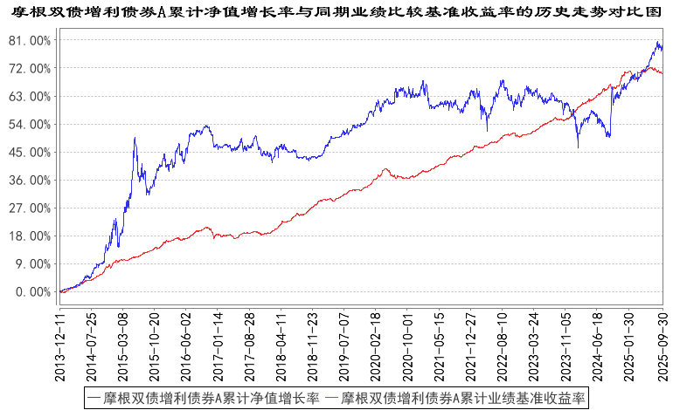
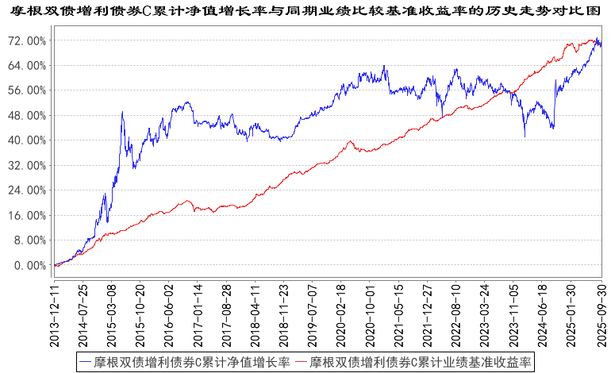
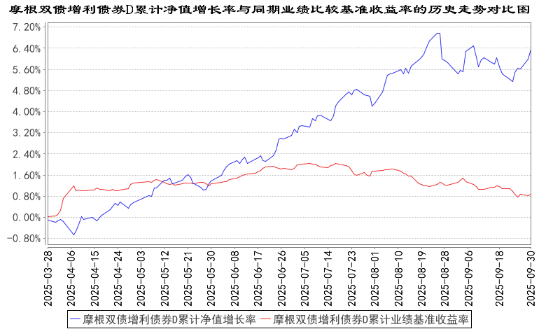
注：本基金合同生效日为2013年12月11日，图示的时间段为合同生效日至本报告期末。
本基金自 2025年3月27日起增加D类份额，相关数据按实际存续期计算。
本基金建仓期为本基金合同生效日起 6 个月，建仓期结束时资产配置比例符合本基金基金合同规定。
- 管理人报告
  - 基金经理（或基金经理小组）简介
姓名 | 职务 | 任本基金的基金经理期限 |  | 证券从业年限 | 说明
姓名 | 职务 | 任职日期 | 离任日期 | 证券从业年限 | 说明
周梦婕 | 本基金基金经理 | 2025年1月16日 | - | 13年 | 周梦婕女士曾任东方证券资产管理有限公司产品经理，长江证券股份有限公司投资经理助理，长江证券(上海)资产管理公司固定收益研究员、交易员，中海基金管理有限公司担任基金经理助理、基金经理。2021年10月加入摩根基金管理(中国)有限公司(原上投摩根基金管理有限公司)，现任基金经理。
注：1.对基金的首任基金经理，其"任职日期"为基金合同生效日，"离任日期"为根据公司决定确定的解聘日期；对非首任基金经理，"任职日期"和"离任日期"分别指根据公司决定确定的聘任日期和解聘日期。
2.证券从业的含义遵从中国证监会及行业协会的相关规定。
  - 管理人对报告期内本基金运作遵规守信情况的说明
在本报告期内，基金管理人不存在损害基金份额持有人利益的行为，在控制风险的前提下，勤勉尽责地为基金份额持有人谋求利益。基金管理人遵守了《证券投资基金法》及其他有关法律法规、本基金基金合同的规定。
  - 公平交易专项说明
    - 公平交易制度的执行情况
报告期内，本公司继续贯彻落实《证券投资基金管理公司公平交易制度指导意见》等相关法律法规和公司内部公平交易流程的各项要求，严格规范上市股票、债券的一级市场申购和二级市场交易等活动，通过系统和人工相结合的方式进行交易执行和监控分析，以确保本公司管理的不同投资组合在授权、研究分析、投资决策、交易执行、业绩评估等投资管理活动相关的环节均得到公平对待。
对于交易所市场投资活动，本公司执行集中交易制度，确保不同投资组合在买卖同一证券时，按照时间优先、比例分配的原则在各投资组合间公平分配交易量；对于银行间市场投资活动，本公司通过对手库控制和交易室询价机制，严格防范对手风险并检查价格公允性；对于申购投资行为，本公司遵循价格优先、比例分配的原则，根据事前独立申报的价格和数量对交易结果进行公平分配。
报告期内，通过对不同投资组合之间的收益率差异比较、对同向交易和反向交易的交易时机和交易价差监控分析，未发现整体公平交易执行出现异常的情况。
    - 异常交易行为的专项说明
报告期内，本基金管理人旗下所有投资组合参与的交易所公开竞价交易中，同日反向交易成交较少的单边交易量超过该证券当日成交量的5%的交易共有16次，均为指数投资组合因跟踪指数需要而发生的反向交易。
本报告期内，未发现本基金有可能导致不公平交易和利益输送的异常交易。
  - 报告期内基金的投资策略和运作分析
2025年三季度海外基本面，9月美联储FOMC会议上将基准利率下调25bp至4.0-4.25%，上调今明两年经济增长预测，下调明年失业率预测，上调明年通胀预测。降息有助于提振风偏，改善分子端盈利预期，对美股美债均构成支撑。
三季度国内货币政策方面，中国央行保持“以我为主“的节奏，美联储降息与否并非当下国内货币政策的主要矛盾。在需求端改善尚不清晰的情况下，央行刺激的必要性不强。在对等关税带来的贸易重构尚未靴子落地前，偏强的权益市场可能引发资金空转，央行宽松行为存在客观掣肘。
三季度权益市场表现较好，债券市场反应平淡，长端债券受到风偏提振的影响出现调整。
本基金在 2025年三季度保持均衡配置，投资组合保持流动性充足。
展望2025年四季度，关注扩内需方面的提振政策动向，化解债务、促进消费、财税改革等方向值得关注。同时关注全球资本开支上行的大背景下，出口是否依旧维持较强的韧性，并受益于全球制造业PMI回升的过程。
我们将结合市场情况进行动态调整，维持各类资产均衡配置，争取基金资产的稳健增值。
  - 报告期内基金的业绩表现
本报告期摩根双债增利债券A份额净值增长率为：3.16%，同期业绩比较基准收益率为：-0.92%；
摩根双债增利债券C份额净值增长率为：3.05%，同期业绩比较基准收益率为：-0.92%；
摩根双债增利债券D份额净值增长率为：3.16%，同期业绩比较基准收益率为：-0.92%。
  - 报告期内基金持有人数或基金资产净值预警说明
无。
- 投资组合报告
  - 报告期末基金资产组合情况
序号 | 项目 | 金额（元） | 占基金总资产的比例（%）
1 | 权益投资 | - | -
 | 其中：股票 | - | -
2 | 基金投资 | - | -
3 | 固定收益投资 | 1,782,639,862.88 | 91.58
 | 其中：债券 | 1,782,639,862.88 | 91.58
 | 资产支持证券 | - | -
4 | 贵金属投资 | - | -
5 | 金融衍生品投资 | - | -
6 | 买入返售金融资产 | - | -
 | 其中：买断式回购的买入返售金融资产 | - | -
7 | 银行存款和结算备付金合计 | 24,536,995.52 | 1.26
8 | 其他资产 | 139,319,615.61 | 7.16
9 | 合计 | 1,946,496,474.01 | 100.00
  - 报告期末按行业分类的股票投资组合
    - 报告期末按行业分类的境内股票投资组合
本基金本报告期末未持有境内股票。
    - 报告期末按行业分类的港股通投资股票投资组合
本基金本报告期末未持有港股通股票 。
  - 期末按公允价值占基金资产净值比例大小排序的股票投资明细
    - 报告期末按公允价值占基金资产净值比例大小排序的前十名股票投资明细
本基金本报告期末未持有股票。
  - 报告期末按债券品种分类的债券投资组合
序号 | 债券品种 | 公允价值（元） | 占基金资产净值比例（%）
1 | 国家债券 | 55,425,217.81 | 3.48
2 | 央行票据 | - | -
3 | 金融债券 | 912,776,086.04 | 57.26
 | 其中：政策性金融债 | 260,161,468.49 | 16.32
4 | 企业债券 | 120,379,533.97 | 7.55
5 | 企业短期融资券 | - | -
6 | 中期票据 | 45,559,494.53 | 2.86
7 | 可转债（可交换债） | 648,499,530.53 | 40.68
8 | 同业存单 | - | -
9 | 其他 | - | -
10 | 合计 | 1,782,639,862.88 | 111.82
  - 报告期末按公允价值占基金资产净值比例大小排序的前五名债券投资明细
序号 | 债券代码 | 债券名称 | 数量（张） | 公允价值（元） | 占基金资产净值比例（%）
1 | 250306 | 25进出06 | 600,000 | 60,093,863.01 | 3.77
2 | 250431 | 25农发31 | 600,000 | 60,035,671.23 | 3.77
3 | 250211 | 25国开11 | 600,000 | 60,013,331.51 | 3.76
4 | 250208 | 25国开08 | 600,000 | 59,600,465.75 | 3.74
5 | 019766 | 25国债01 | 550,000 | 55,425,217.81 | 3.48
  - 报告期末按公允价值占基金资产净值比例大小排序的前十名资产支持证券投资明细
本基金本报告期末未持有资产支持证券。
  - 报告期末按公允价值占基金资产净值比例大小排序的前五名贵金属投资明细
本基金本报告期末未持有贵金属。
  - 报告期末按公允价值占基金资产净值比例大小排序的前五名权证投资明细
本基金本报告期末未持有权证。
  - 报告期末本基金投资的股指期货交易情况说明
本基金本报告期末未持有股指期货。
  - 报告期末本基金投资的国债期货交易情况说明
本基金本报告期末未持有国债期货。
  - 投资组合报告附注

本基金投资的前十名证券的发行主体中，中国邮政储蓄银行股份有限公司报告编制日前一年内曾受到国家金融监督管理总局的处罚，中国进出口银行报告编制日前一年内曾受到国家金融监督管理总局的处罚，中国民生银行股份有限公司报告编制日前一年内曾受到金融监管总局、央行的处罚，中国农业发展银行报告编制日前一年内曾受到国家金融监督管理总局的处罚，山西银行股份有限公司报告编制日前一年内曾受到国家金融监督管理总局山西监管局的处罚，国家开发银行报告编制日前一年内曾受到央行、国家外汇管理局北京市分局、国家金融监督管理总局北京监管局的处罚。
本基金对上述主体发行的相关证券的投资决策程序符合相关法律法规及基金合同的要求。除上述主体外，本基金投资的其他前十名证券的发行主体本期没有出现被监管部门立案调查，或在报告编制日前一年内受到公开谴责、处罚的情形。

报告期内本基金投资的前十名股票中没有在基金合同规定备选股票库之外的股票。
    - 其他资产构成
序号 | 名称 | 金额（元）
1 | 存出保证金 | 71,336.14
2 | 应收证券清算款 | 87,116,957.76
3 | 应收股利 | -
4 | 应收利息 | -
5 | 应收申购款 | 52,131,321.71
6 | 其他应收款 | -
7 | 其他 | -
8 | 合计 | 139,319,615.61
    - 报告期末持有的处于转股期的可转换债券明细
序号 | 债券代码 | 债券名称 | 公允价值（元） | 占基金资产净值比例（%）
1 | 113052 | 兴业转债 | 39,885,110.96 | 2.50
2 | 113042 | 上银转债 | 34,356,038.36 | 2.16
3 | 113056 | 重银转债 | 32,879,357.26 | 2.06
4 | 110081 | 闻泰转债 | 22,560,376.71 | 1.42
5 | 132026 | G三峡EB2 | 17,744,222.69 | 1.11
6 | 123254 | 亿纬转债 | 17,385,353.97 | 1.09
7 | 127056 | 中特转债 | 16,933,672.60 | 1.06
8 | 113054 | 绿动转债 | 15,349,972.60 | 0.96
9 | 127085 | 韵达转债 | 11,926,750.69 | 0.75
10 | 113048 | 晶科转债 | 11,823,241.92 | 0.74
11 | 113691 | 和邦转债 | 11,377,102.19 | 0.71
12 | 113648 | 巨星转债 | 11,358,344.79 | 0.71
13 | 113067 | 燃23转债 | 11,120,915.34 | 0.70
14 | 128129 | 青农转债 | 11,044,219.18 | 0.69
15 | 113652 | 伟22转债 | 10,540,291.10 | 0.66
16 | 110085 | 通22转债 | 10,332,600.00 | 0.65
17 | 127049 | 希望转2 | 10,284,646.03 | 0.65
18 | 127027 | 能化转债 | 9,970,004.90 | 0.63
19 | 110089 | 兴发转债 | 9,838,469.18 | 0.62
20 | 110087 | 天业转债 | 9,644,701.37 | 0.61
21 | 111019 | 宏柏转债 | 9,247,448.77 | 0.58
22 | 127066 | 科利转债 | 9,221,967.12 | 0.58
23 | 113633 | 科沃转债 | 8,386,191.78 | 0.53
24 | 127030 | 盛虹转债 | 8,267,099.73 | 0.52
25 | 127045 | 牧原转债 | 8,208,073.97 | 0.51
26 | 127103 | 东南转债 | 8,035,915.01 | 0.50
27 | 128136 | 立讯转债 | 7,878,739.45 | 0.49
28 | 118032 | 建龙转债 | 7,791,443.01 | 0.49
29 | 127050 | 麒麟转债 | 7,718,112.33 | 0.48
30 | 113070 | 渝水转债 | 7,504,569.86 | 0.47
31 | 123250 | 嘉益转债 | 7,440,226.85 | 0.47
32 | 127047 | 帝欧转债 | 7,346,670.96 | 0.46
33 | 127102 | 浙建转债 | 7,335,661.34 | 0.46
34 | 118024 | 冠宇转债 | 7,204,657.81 | 0.45
35 | 113660 | 寿22转债 | 7,181,819.18 | 0.45
36 | 123128 | 首华转债 | 7,129,544.52 | 0.45
37 | 113666 | 爱玛转债 | 7,068,170.55 | 0.44
38 | 110098 | 南药转债 | 6,940,600.69 | 0.44
39 | 110077 | 洪城转债 | 6,940,346.58 | 0.44
40 | 127084 | 柳工转2 | 6,891,647.51 | 0.43
41 | 113066 | 平煤转债 | 6,219,851.92 | 0.39
42 | 113693 | 志邦转债 | 6,156,976.71 | 0.39
43 | 113650 | 博22转债 | 5,996,123.29 | 0.38
44 | 123119 | 康泰转2 | 5,937,197.67 | 0.37
45 | 113047 | 旗滨转债 | 5,854,016.44 | 0.37
46 | 111010 | 立昂转债 | 5,781,760.27 | 0.36
47 | 127073 | 天赐转债 | 5,735,052.05 | 0.36
48 | 118000 | 嘉元转债 | 5,590,619.18 | 0.35
49 | 127076 | 中宠转2 | 5,529,960.96 | 0.35
50 | 127040 | 国泰转债 | 5,350,371.51 | 0.34
51 | 113640 | 苏利转债 | 5,287,052.05 | 0.33
52 | 110093 | 神马转债 | 4,746,312.60 | 0.30
53 | 123252 | 银邦转债 | 4,366,146.44 | 0.27
54 | 113058 | 友发转债 | 4,249,146.58 | 0.27
55 | 128144 | 利民转债 | 4,221,064.11 | 0.26
56 | 118053 | 正帆转债 | 4,116,737.97 | 0.26
57 | 123178 | 花园转债 | 3,932,942.47 | 0.25
58 | 123210 | 信服转债 | 3,919,893.15 | 0.25
59 | 110095 | 双良转债 | 3,756,550.68 | 0.24
60 | 127078 | 优彩转债 | 3,534,384.25 | 0.22
61 | 111016 | 神通转债 | 3,258,984.66 | 0.20
62 | 127079 | 华亚转债 | 3,088,374.79 | 0.19
63 | 118029 | 富淼转债 | 3,076,290.14 | 0.19
64 | 123253 | 永贵转债 | 2,821,806.48 | 0.18
65 | 123133 | 佩蒂转债 | 2,627,608.22 | 0.16
66 | 111014 | 李子转债 | 2,438,915.07 | 0.15
67 | 123249 | 英搏转债 | 2,396,218.52 | 0.15
68 | 128095 | 恩捷转债 | 2,272,454.79 | 0.14
69 | 113039 | 嘉泽转债 | 2,064,465.75 | 0.13
70 | 123237 | 佳禾转债 | 2,024,057.26 | 0.13
71 | 123251 | 华医转债 | 1,674,936.16 | 0.11
    - 报告期末前十名股票中存在流通受限情况的说明
本基金本报告期末前十名股票中不存在流通受限情况。
    - 投资组合报告附注的其他文字描述部分
因四舍五入原因，投资组合报告中分项之和与合计可能存在尾差。
- 开放式基金份额变动
单位：份
项目 | 摩根双债增利债券A | 摩根双债增利债券C | 摩根双债增利债券D
报告期期初基金份额总额 | 89,548,769.82 | 9,054,057.96 | 200,439,638.45
报告期期间基金总申购份额 | 267,818,573.47 | 214,425,299.55 | 1,141,063,814.59
减:报告期期间基金总赎回份额 | 62,585,706.46 | 124,806,851.79 | 380,918,831.26
报告期期间基金拆分变动份额（份额减少以“-”填列） | - | - | -
报告期期末基金份额总额 | 294,781,636.83 | 98,672,505.72 | 960,584,621.78
注：总申购份额包含红利再投、转换入份额，总赎回份额包含转换出份额。
- 基金管理人运用固有资金投资本基金情况
  - 基金管理人持有本基金份额变动情况
单位：份
项目 | 摩根双债增利债券A | 摩根双债增利债券C | 摩根双债增利债券D
报告期期初管理人持有的本基金份额 | 273,957.69 | - | -
报告期期间买入/申购总份额 | - | - | -
报告期期间卖出/赎回总份额 | - | - | -
报告期期末管理人持有的本基金份额 | 273,957.69 | - | -
报告期期末持有的本基金份额占基金总份额比例（%） | 0.02 | - | -
  - 基金管理人运用固有资金投资本基金交易明细
无。
- 影响投资者决策的其他重要信息
  - 报告期内单一投资者持有基金份额比例达到或超过20%的情况
投资者类别 | 报告期内持有基金份额变化情况 |  |  |  |  | 报告期末持有基金情况
投资者类别 | 序号 | 持有基金份额比例达到或者超过20%的时间区间 | 期初  份额 | 申购  份额 | 赎回  份额 | 持有份额 | 份额占比
机构 | 1 | 20250704-20250709 | 0.00 | 345,428,775.56 | 87,008,613.94 | 258,420,161.62 | 19.09%
机构 | 2 | 20250715-20250724 | 0.00 | 345,428,775.56 | 87,008,613.94 | 258,420,161.62 | 19.09%
机构 | 3 | 20250723-20250723 | 36,926,778.27 | 135,844,983.37 | 100,000,000.00 | 72,771,761.64 | 5.37%
机构 | 4 | 20250811-20250818 | 0.00 | 345,428,775.56 | 87,008,613.94 | 258,420,161.62 | 19.09%
机构 | 5 | 20250903-20250925 | 0.00 | 345,428,775.56 | 87,008,613.94 | 258,420,161.62 | 19.09%
产品特有风险
本基金的集中度风险主要体现在有单一投资者持有基金份额比例达到或者超过20%，如果投资者发生大额赎回，可能出现基金可变现资产无法满足投资者赎回需要以及因为资产变现成本过高导致投资者的利益受到损害的风险。
- 备查文件目录
  - 备查文件目录
1. 中国证监会准予本基金募集注册的文件
2. 摩根双债增利债券型证券投资基金基金合同
3. 摩根双债增利债券型证券投资基金托管协议
4. 法律意见书
5. 基金管理人业务资格批件、营业执照
6. 基金托管人业务资格批件、营业执照
7. 中国证监会要求的其他文件
  - 存放地点
基金管理人或基金托管人住所。
  - 查阅方式
投资者可在营业时间免费查阅，也可按工本费购买复印件。

摩根基金管理（中国）有限公司
2025年10月28日

